Luni 23 noiembrie- cariera / business

Cum te simți vis-a-vis de cariera/businessul tău? Ce ți-ai dori să schimbi? Unde ai vrea să ajungi?

Se întâmplă să te simți frustrată, descurajată pentru că nu reușești să te organizezi. Simți că bați pasul pe loc sau te învârți în cerc fiindcă nu vezi nicio îmbunătățire...

Din nevoia de a mă organiza, din nevoia de disciplină și pentru a mă putea focusa mai bine pe țelurile mele, am creat #AgendaPlannerZestre2021, iar prima arie este Carieră/Business.

În agendă este loc pentru 10 Țeluri și Acțiuni Deliberate!

Privirea de ansamblu îți va oferi claritate, iar acțiunile deliberate te vor menține pe drumul bun către țelurile tale.

Asta înseamnă focus, disciplină și perseverență. Atunci când ne dorim ceva foarte tare, când acțiunile noastre se îndreaptă către un obiectiv clar, Universul găsește căi să ne ajute în procesul nostru.

Vino alături de mine în călătoria ce urmează să înceapă!

Investește în agendă aici https://the-consciousness-and-guidance-centre.mykajabi.com/agenda-planner-zestre-2021

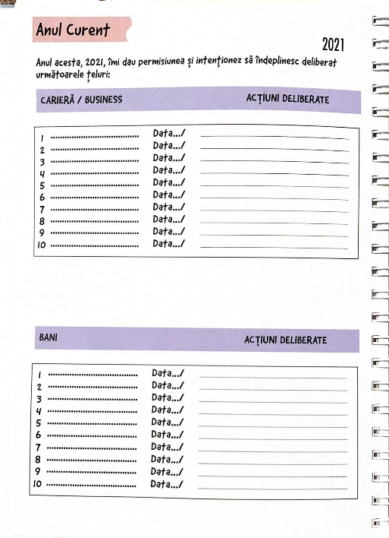

Marti 24 noiembrie- Bani

Aria Banilor este de multe ori un subiect tabu… Suntem învățați de mici că trebuie să muncești din greu ca să câștigi bani sau ca banii sunt ochiul dracului.

Dacă ți-aș spune că Abundența financiară este dreptul tău divin? Este dreptul cu care ne naștem fiecare, cu toții avem permisiunea să câștigăm bine, să ne simțim bine cu banii noștri.

Cum scapi de credințele negative privind acest aspect? Le înlocuiești cu credințe pozitive!

Dă-ți permisiunea să primești sume de bani! Fii recunoascătoare pentru fiecare bănuț primit, orice sumă, oricât de mica.

#AgendaPlannerZestre2021 are în fiecare săptămână o secțiune separate pentru abundența financiară. Cum te recompensezi? În ce investești?

Mai ai timp până pe 7 decembrie pentru a investi în agenda, dacă nu ai făcut-o deja.

https://the-consciousness-and-guidance-centre.mykajabi.com/agenda-planner-zestre-2021

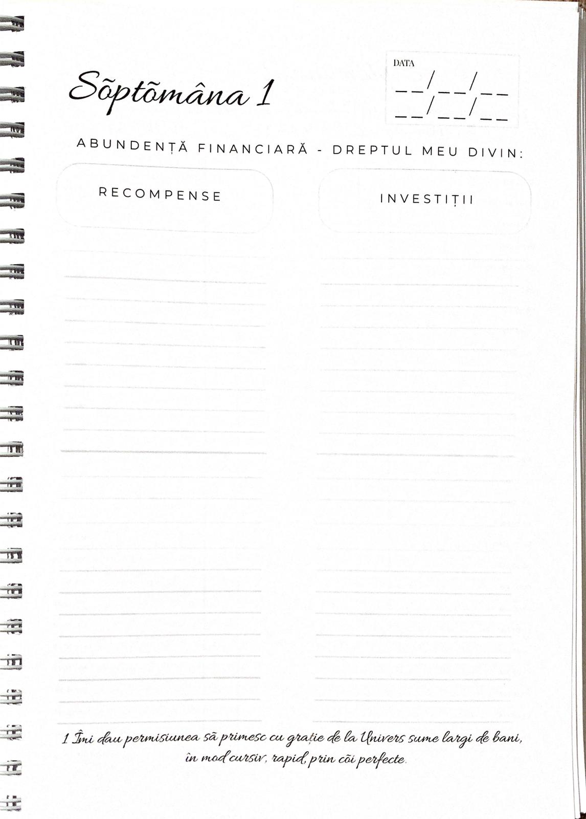

Miercuri 25 noiembrie- live Mona Iordache

Azi de la 19:00 avem al doilea live din seria “Experiența din Membership Zestre”.

Ni se alătură Mona Iordache!

Mă numesc Monica Iordache, sunt din Constanța, am 44 de ani, sunt soție și mămică a unui băiețel nazdravan de 4 ani.

Povestea mea începe acum 5 ani, când împreună cu soțul am hotărât să ne mutam la țară...la 15 km de oraș...și să înființam o mică cultură de lavandă .

După un an de la înființare a culturii de lavandă, am rămas însărcinată si cultura a ramas pe locul doi!

La botez, am dorit să fac eu mărturiile și așa am început sa fac săpun natural...de atunci este ca un microb...fac săpun cât de des pot!

Îmi place sa încerc rețete cu tot felul de macerate din plante sau pudre, cu lapte de capră, cu avocado, cu cafea, cu must, cu mătase, suc de morcovi, cu vin, șampanie!

Simt o mare bucurie cand clientii revin si imi spun ca produsele sunt bune, ca le trateaza cu delicatete pielea, ca hidrateaza. In timp, sunt sigura ca oamenii vor descoperii calitatea superioara a sapunurilor handmade.

Mă puteți vizita pe profilul meu personal sau pe pagina de business Amour de Lavande!

Joi 26 noiembrie-relatia cu sine

Cum te simți în relația cu tine însuți?

Poate simți că eșuezi pe toate planurile și ești descurajată… Ești frustrată pentru că ție nu îți reușește niciodată nimic.

Te simți singură și ți-ai dori să găsești o cale pentru a îți schimba viața.

Te invit să îmi dai permisiunea să te însoțesc cu **recunoștință, onoare și iubire**  în 2021 pentru a te ajuta să folosești #AgendaPlannerZestre la capacitate maximă.

Alături de mine și fetele minunate care deja au ales să investească în grup și agendă, vom avea un an extraordinar.

Alege deliberat să investești în agenda aici <https://the-consciousness-and-guidance-centre.mykajabi.com/agenda-planner-zestre-2021>



Vineri 27 noiembrie- relatia cu familia

“Nu îți alegi familia. Ea este cadoul lui Dumnezeu pentru tine.“ -Desmond Tutu

Familia este una dintre cele 4 arii importante ale vieții.

Este important să menținem echilibrul în viața noastră trăind în armonie cu noi, cu familia și cu cei care ne înconjoară.

Cum este relația ta cu familia în momentul actual? Ce ți-ai dori să se schimbe?

În #AgendaPlannerZestre 2021 avem de lucrat și pe această arie la fel ca pe toate celelalte.

Vom face Roata Vieții care cuprinde toate cele 4 arii- Carieră/ Business, Bani, Relația cu Sine și Relația cu Familia.

Roata te va ajuta să îmbunătățești aspectele care te nemulțumesc, iar odata la 3 luni vom relua exercițiul pentru a vedea evoluția.

Investește în Agendă aici <https://the-consciousness-and-guidance-centre.mykajabi.com/agenda-planner-zestre-2021> mai este timp până pe 7 decembrie.



Sambata 28 noiembrie- cariera business teluri si obiective

Cum ți-a fost săptămâna?

Ce obiective ai avut? Le-ai împlinit?

#AgendaPlannerZestre va fi de mare ajutor în setarea și atingerea țelurilor pentru aria Carieră/Business.

Acțiunile deliberate pe care le vei scrie în agenda, te vor ajuta să rămâi focusată pe scopul final. Având un obiectiv clar, Universul se va rearanja pentru a îți facilita reușitele.

Dă-ți permisiunea să faci din 2021 anul reuțitelor, un an plin de success și abundeță!

Te invit să îmi dai și mie permisunea să te însoțesc în călătoria ta prin grupul de suport al Agendei

Poți investi aici i <https://the-consciousness-and-guidance-centre.mykajabi.com/agenda-planner-zestre-2021>



Duminica 29 noiembrie- bani teluri si obiective

Banii sunt încă un subiect tabu pentru mulți dintre noi.

În funcție de ce credințe limitative avem, apar blocajele care ne împiedică să ne primim dreptul divin.

Fiecare om se naște cu dreptul de a avea abundență și prosperitate din imensitatea Universului.

Alătură-te celor care au comandat deja #AgendaPlannerZestre pentru 2021! Alege deliberat să îți schimbi viața!

Doar până pe 7 decembrie mai poate fi achiziționată agenda de aici <https://the-consciousness-and-guidance-centre.mykajabi.com/agenda-planner-zestre-2021>

